|  |
| --- |
| МИНОБРНАУКИ РОССИИ |
| Федеральное государственное бюджетное образовательное учреждение высшего образования **«МИРЭА − Российский технологический университет»**  **РТУ МИРЭА** |

**Институт информационных технологий (ИИТ)**

**Кафедра практической и прикладной информатики (ППИ)**

**ОТЧЕТ ПО ПРАКТИЧЕСКОЙ РАБОТЕ**

по дисциплине «Моделирование бизнес-процессов»

**Практическое занятие № 23**

|  |  |  |  |
| --- | --- | --- | --- |
| Студент группы ИНБО-01-17 | *ИКБО-36-22, Утенков Ю. Ю.* | (подпись) | |
| Преподаватель | *Геращенко Л. А.* | (подпись) | |
| Отчет представлен | «05» декабря 2024 г. | |  | |

Москва 2024 г.

**Цель занятия:** описание бизнес-процесса с помощью DFD-диаграммы

**Постановка задачи:** на основе выданного преподавателем задания:

а) сформировать текстовое описание на основе наименования процесса и трех его подпроцессов, определив внешние сущности, потоки, инициирующие процесс и потоки, являющиеся результатом процесса. При формировании текстового описания учесть, что подпроцессы (по крайней мере один) должны быть декомпозированы;

б) построить бизнес-процесс в нотации Йордана-де Марко

в) подготовить презентацию для публичной защиты бизнес-процесса, защитить полученную модель.

Результат практического занятия: построенные и сохраненные в файле текстового формата текстовое описание бизнес-процесса, модели бизнес-процесса, презентация бизнес-процесса, представленные преподавателю в конце практического занятия в виде отчета

Текущий контроль в процессе практического занятия:

• проверка построения DFD-диаграммы согласно выданному заданию.

Перечень ПО для проведения практического занятия: Drawio.

**Задание 1.**

Вариант: Оформить ипотечный кредит.

Рисунок 1 – Контекстная диаграмма «Оформить ипотечный кредит»

Рисунок 2 – Декомпозиция контекстной диаграммы

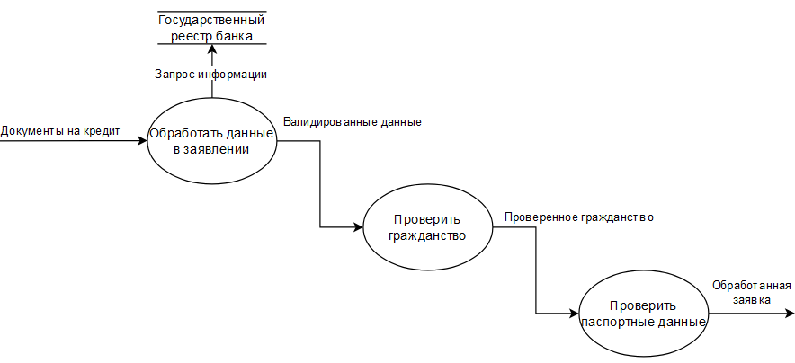

Рисунок 3 – Декомпозиция подпроцесса «Обработать заявку клиента»

# Список использованных источников и литературы:

Лекционные материалы / Кириллина Ю.В., Семичастнов И.А.: МИРЭА – Российский технологический университет, 2024.